**Конспект урока (5 класс).**

**Тема: Правильные и неправильные дроби. Смешанные числа.**

**Цели:** закрепление знаний, умений, навыков сравнивать обыкновенные дроби, отмечать точки с дробными координатами на числовом луче, решать задачи.

**Оборудование:** компьютерная презентация, раздаточный материал, мультимедийный проектор.

**Ход урока.**

**1. Организационный момент.**

Открыли тетради. Записали число, классная работа, тема урока. Скажите, пожалуйста, а как вы думаете какая цель нашего урока?

**2. Устные упражнения.**

**-** Мы сегодня совершим путешествие в сказку. А в какую сказку, вы узнаете, когда соберете мозаику, расположив дроби в порядке возрастания (раздаточный материал).

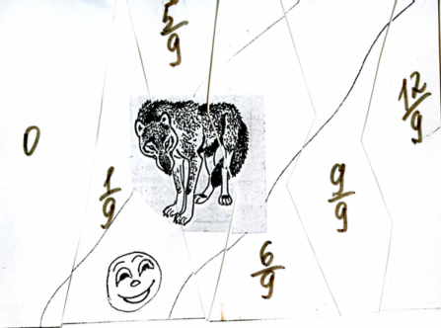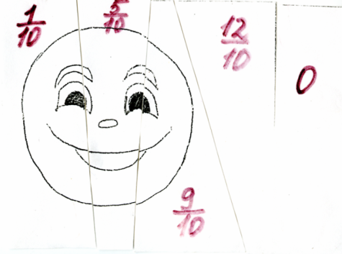

- Как же называется сказка? («Колобок»).

- Итак, мы начинаем путешествие. Испекла баба колобок, положила на подоконник, а он спрыгнул и покатился по дорожке. Катится, катится, а навстречу ему заяц: «Колобок, колобок, если ты не выполнишь моего задания, то я тебя съем». Надо помочь колобку.

**3. Тренировочные упражнения.**

1). Заполните пропуски так, чтобы равенства были верными (слайды):

1. 1дм= …м
2. 7дм= …м
3. 1см= …м
4. 3см=…дм= … м
5. 6мм= …см=…дм
6. 4см=…м

Самостоятельно:

**1 вариант 2 вариант**

1. 105г=…кг а) 5ц=…т
2. 3мин.=…ч. б)3кг= … ц
3. 7ц= ….т в)5 мин=…ч

- Выполнил колобок все задания с нашей помощью и покатился дальше. ***Навстречу ему волк: «Колобок, колобок, если ты не выполнишь мои задания, то я тебя съем». Надо опять его спасать.***

2) Сократите дроби:

а) http://festival.1september.ru/articles/511420/Image1362.gif;    
б) http://festival.1september.ru/articles/511420/Image1363.gif;  
в) http://festival.1september.ru/articles/511420/Image1364.gif.

г) .

Самостоятельно:

**1 вариант:**

Д) $\frac{24}{36}$; е) $\frac{32}{64}$; ж) $\frac{27}{63}$.

**2 вариант:**

Д) $\frac{35}{42}$; е) $\frac{48}{60}$; ж) $\frac{15}{35}$.

**Физкультминутка:**

**Устал колобок, да и мы тоже немного устали.**

**А теперь, ребята, встали.**

**Дружно руки вверх подняли,**

**в стороны, вперед, назад.**

**Повернулись вправо, влево,**

**Тихо сели, вновь за дело.**

***- Помогли мы колобку, и покатился он дальше. Навстречу ему медведь: «Колобок, ты должен решить задачи».***

Решение задач.

3).Сложите  числа 24 и  числа 20.

4) Колобок прошел от дома до медведя  всего пути, что составило 60 м Сколько метров ему еще осталось пройти?

Самостоятельно:

**1 вариант:**

5.Завод получил 120 новых станков. В первом цехе установили полученных станков. Сколько новых станков установили в первом цехе?

**2 вариант:**

5.Турист проехал на автомашине  всего намеченного пути. Какой длины намеченный путь, если турист проехал 200км?

***- Итак, колобок покатился дальше и встретил лису, которая приготовила самое трудное задание.***

6. Представьте неправильные дроби в виде смешанных чисел:

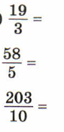

7. Представьте смешанные числа в виде неправильных дробей:

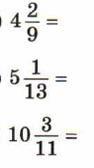

Самостоятельно:

**1 вариант:**

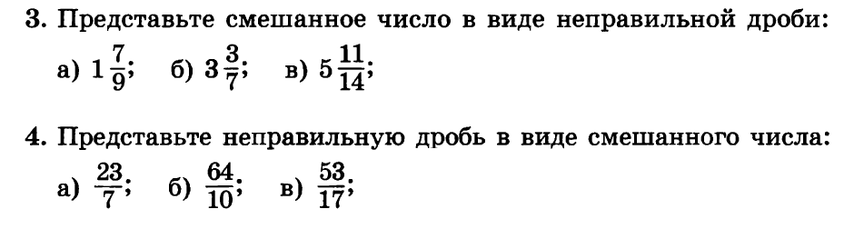8.

9.

**2вариант**

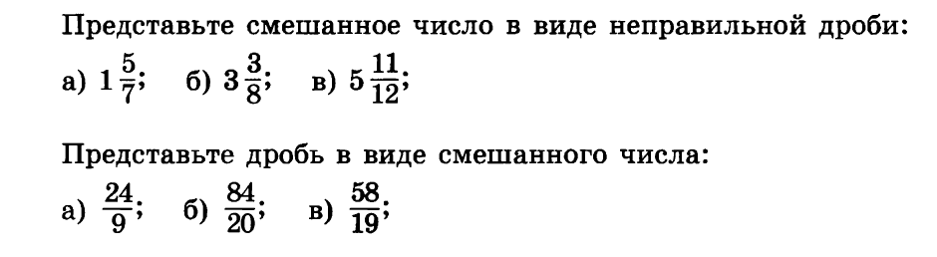8.

9.

**Взаимопроверка:** Правильные ответы выводятся на экран через мультимедийный проектор. Ученики меняются в парах тетрадями и проверяют самостоятельные номера.

**ΙΙΙ. Итог урока. Домашнее задание.** Контрольные задания стр.113 и составить задачу со сказочными героями*.

- Итак, кто все сделал правильно? Кто допустил ошибки в решении упражнений? Что нам дал сегодняшний урок?

Поднимите:

- желтого колобка, кому сегодня понравился наш урок, и всё было понятно.

- зеленого колобка, кому понятно было не всё.

- красного колобка, кому ничего не понятно было на уроке.